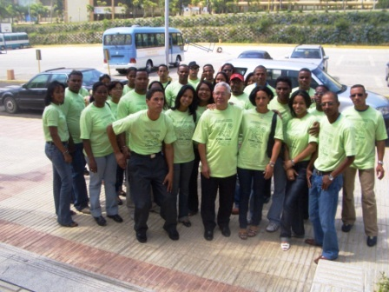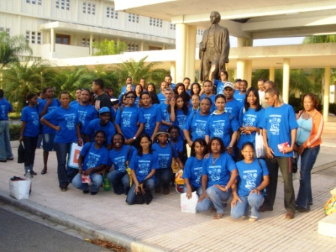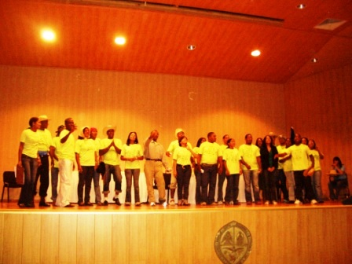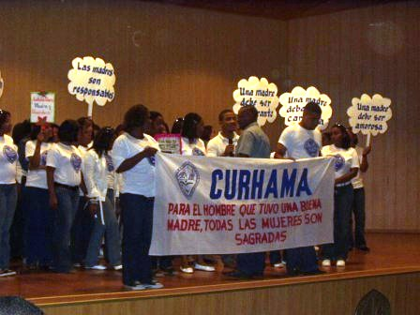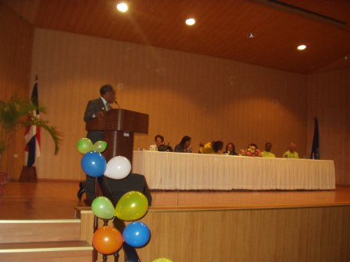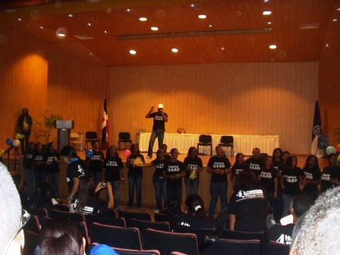
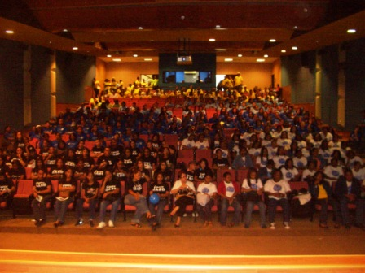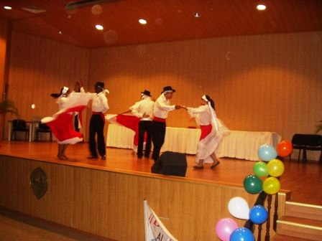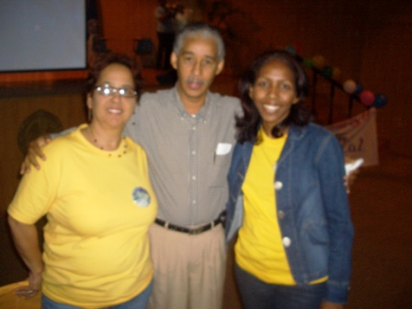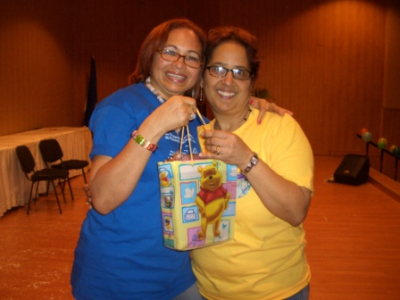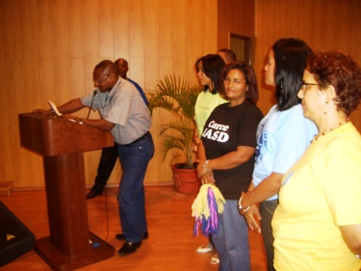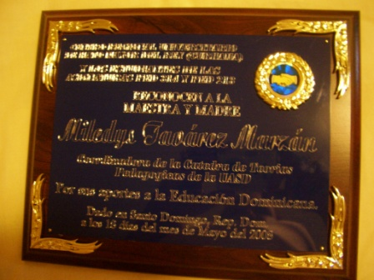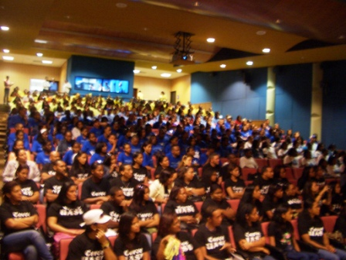
PARTE DE LOS PARTICIPANTES, SUS ACCIONES Y SU EUFORIA PRODUCTO DE LA INTEGRACION REALIZADA DURANTE EL ENCUENTRO INTEREGIONAL DE Pedagogía Social en LA UASD.

UNIVERSIDAD AUTONOMA DE SANTO DOMINGO- UASD-
FACULTAD DE HUMANIDADES
ESCUELA DE PEDAGOGIA
CATEDRA DE TEORIAS PEDAGOGICAS.
Asignatura: Pedagogía Social Semestre 2008/1
4to. Encuentro de Estudiantes de Pedagogía Social,
Por una pedagogía comprometida con la ternura.
DEDICADO A LA MUJER MADRE DOMINICANA
Proclama final del encuentro
Estudiantes de Pedagogía social de la Sede Central y los Centros Regionales del CURNO, CURSA, CURO, CURHAMA, CURNE, CURSO Y CURCE nos reunimos en la hermosa y heroica ciudad de Santiago, “la ciudad corazón”, hoy 18 de mayo del 2008 con el alto orgullo y la gran satisfacción de rendir homenaje a todas las madres del universo.
En este 4to. encuentro de Estudiantes de Pedagogía social nos pronunciamos por la superación definitiva y sin dilación de:
- Cualquier tipo de violencia psicológica o física contra las madres, en el hogar, el trabajo o en la sociedad.
- Contra la marginación que ha sufrido y aun sufre la mujer madre, postergada al hogar y abandonada en su noble misión de engendrar, criar y educar.
- Nos pronunciamos contra la instrumentalización y desnaturalización del día de las madres, por entender que el amor y el reconocimiento a la labor materna trasciende lo material y debe servir para liberarla y nunca esclavizarla.
- Consideramos que para que las madres dominicanas reciban mayores y mejores condiciones de vida y la ternura que merecen, deben darse lo siguiente:
- El estado dominicano debe promover leyes que favorezcan la protección de las madres dominicanas, sobre todo las solteras, creando fuentes de capacitación y trabajo que les permitan incorporarse al mundo laboral, en condiciones de igualdad con el hombre.
- Reclamamos endurecer las leyes contra el maltrato a la mujer madre.
- Crear guarderías infantiles que les permitan a las madres solteras trabajar y estudiar para mejorar su futuro y el de sus hijos e hijas.
- Desarrollar programas educativos a través de los clubes, asociaciones, ong’s, iglesias, entre otras, que tengan como propósito principal educar y concientizar a los y las adolescentes y jóvenes en el manejo de noviazgo y su futuro matrimonio.
Ante lo antes expuesto, este cuarto encuentro resuelve:
- Convertirnos y convertir a otros en defensores de la cultura de paz, con la pedagogía social como estandarte.
- Exigir un mejor trato a la mujer madre, desde el hogar, en el trabajo y en la sociedad política.
- Nos comprometemos a desarrollar nuestro trabajo de formación basado en una pedagogía comprometida con la ternura, que quiere decir “No a cualquier tipo de sufrimiento contra cualquier ser humano “y en especial contra la mujer madre.
- Entregamos desde aquí, nuestra gratitud eterna y con infinito amor a la mujer madre, a la madre educadora, a la madre trabajadora, a la madre patriota, a la madre triunfadora, para ellas, este evento y todas nuestras emociones juntas.
- Amor sin barreras, ternura sin límites…
“Las madres son el principio y fin del verdadero amor.”

PARTICIPANTES DE LOS CENTROS MENCIONADOS (450 TOTAL)
Santiago, Rep. Dom.
18 de mayo 2008.

